Открытые уроки
в рамках Фестиваля науки по МБОУ СОШ №2 г. Буйнакск

№ п/п | Ф.И.О | День недели | Урок | Класс | Предмет | Тема
 | Глебова Рузана Владимировна и Ибрагимова Зарема Муталимовна | Понедельник 28.01.2019 | 4 | 11 | Химия и математика | Решение задач по химии алгебраическим способом
 | Ибрагимова Зарема Муталимовна | Понедельник 28.01.2019 | 6 | 10 | Химия | Химический диктант
 | Ибрагимова Зарема Муталимовна | Вторник 29.01.2019 | 1 | 11 | Химия | Химический диктант
 | Чупалова Жанна Абдулаевна | Вторник  29.01.2019 | 4 | 5а | Литература | «А.П. Чехов «Хирургия»». Закрепление
 | Пашаева Тиянат Вагидовна | Вторник 29.01.2019 | 5 | 6б | Родной язык (кумыкский) | «Ана тил – кьумукьланы зение»
 | Ягияева Ума Дагировна | Среда  30.01.2019 | 2 | 5в | Русский | «Антонимы»
 | Маликова Умукусюм Аслутдиновна | Среда  30.01.2019 | 3 | 7б | Биология | «Кишечнополостные
 | Магомедова Мадина Багаутдиновна | Среда  30.01.2019 | 4 | 5г | Общество | «Образование в жизни человека»

Отчет по проведенным мероприятиям в рамках Декады науки по МБОУ СОШ №2 (с 20 по 30 января 2019г.)
№ | Предметное направление | Мероприятия | Кол-во участ | Фотоотчет
1. | Русский язык | Ягияева Ума Дагировна открытый урок в 5в «Антонимы» | 23 | 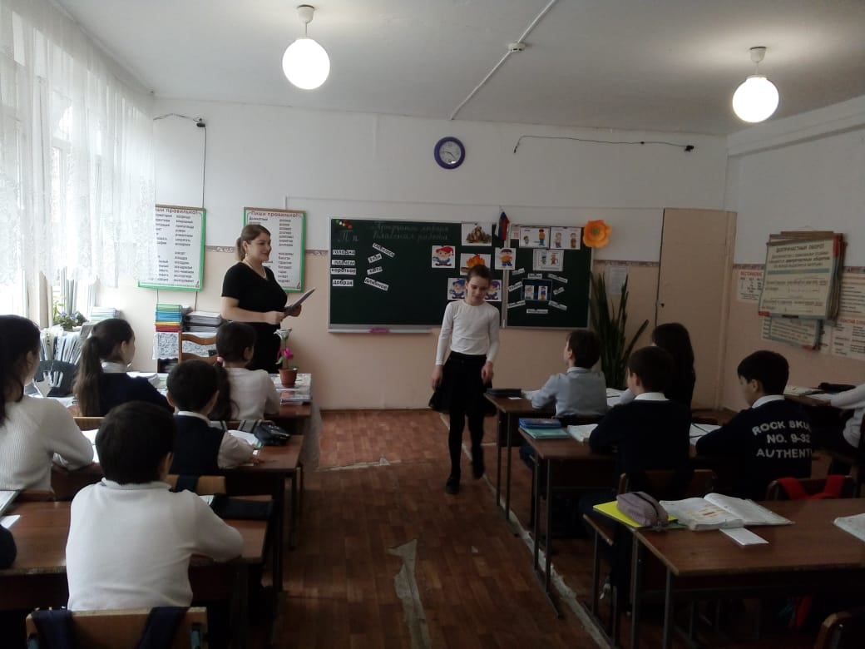
2. | Литература | Чупалова Жанна Абдулаевна открытый урок в 5а «А.П. Чехов «Хирургия»» | 25 | 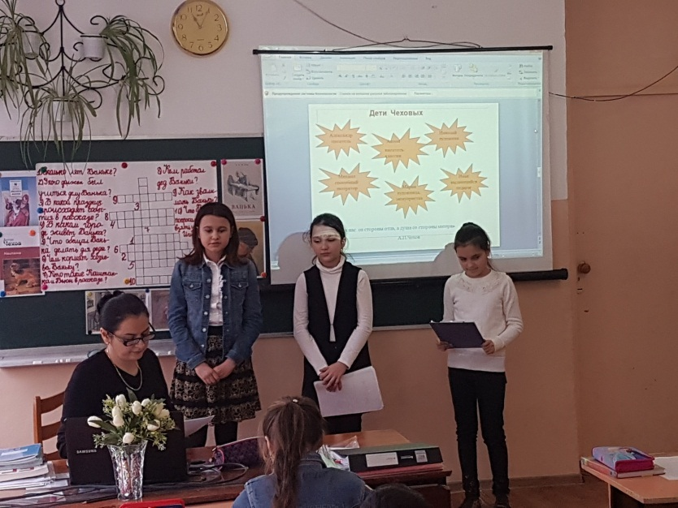
3. | Общество | Магомедова Мадина Багаутдиновна открытый урок 5г «Образование в жизни человека» | 22 | 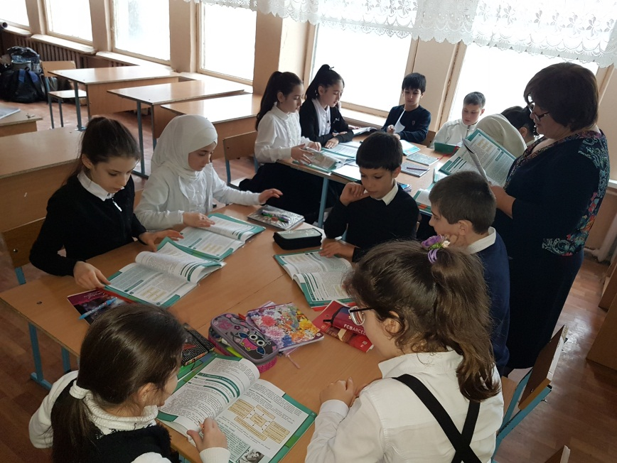
4. | Алгебра | Глебова Рузана Владимировна открытый урок 11 класс «Решение задач по химии алгебраическим способом» | 16 | 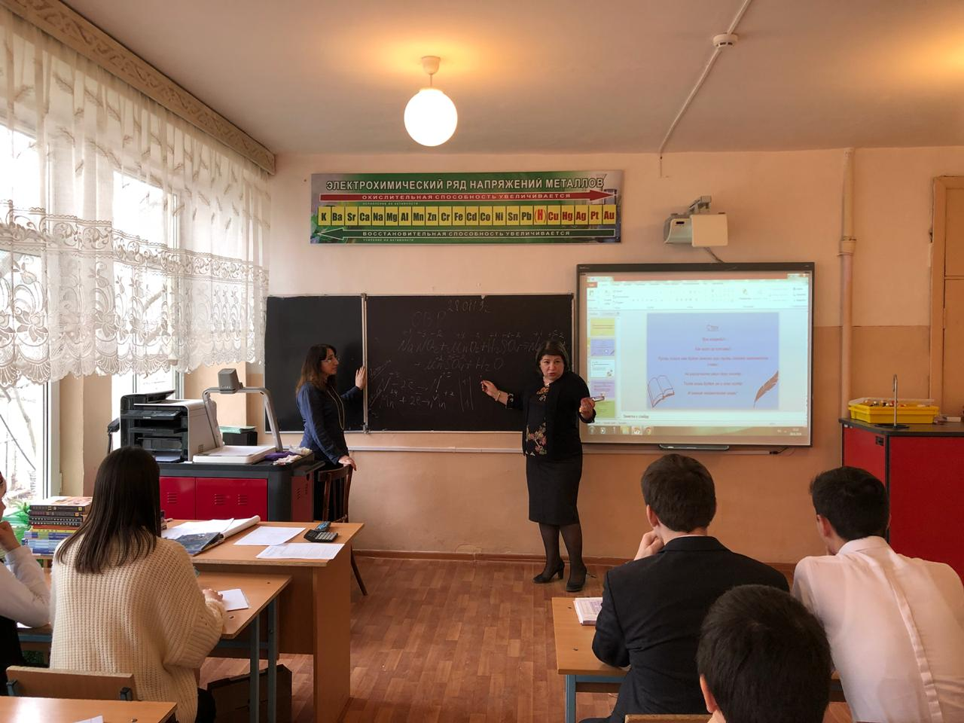
5. | Биология | Маликова Умукусюм Аслутдиновна открытый урок 7б «Кишечнополстные» | 17 | 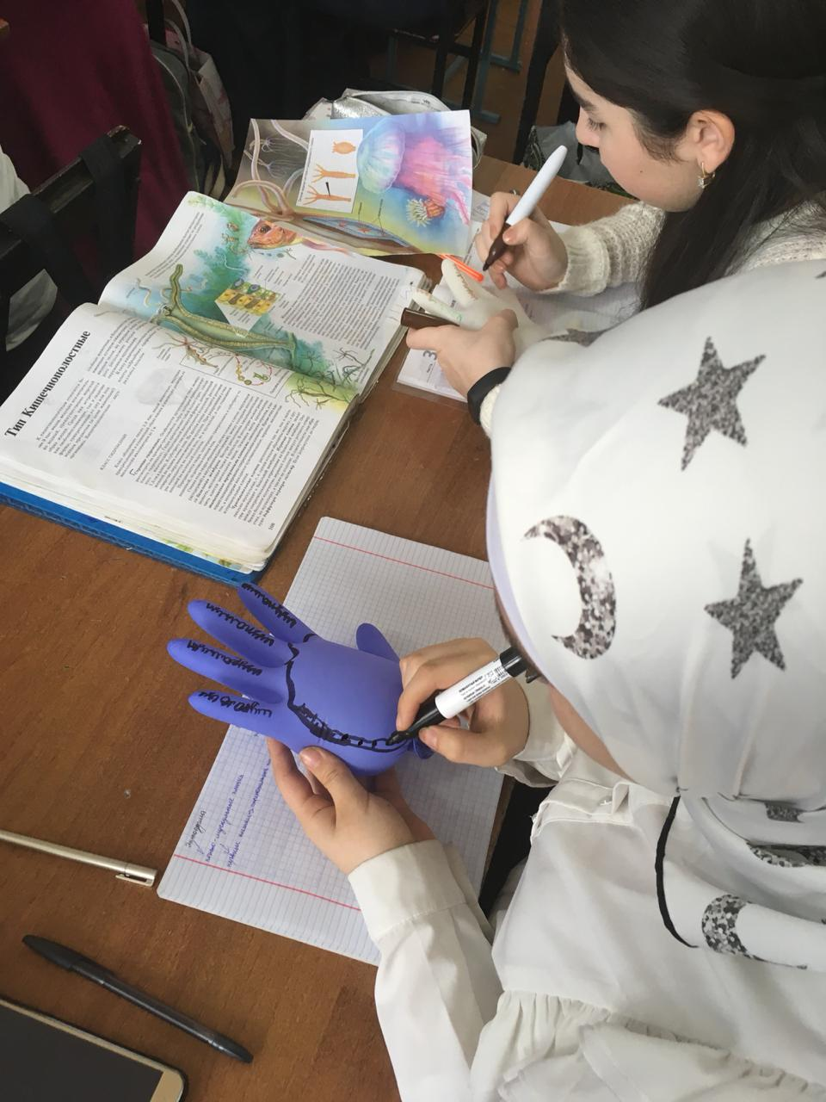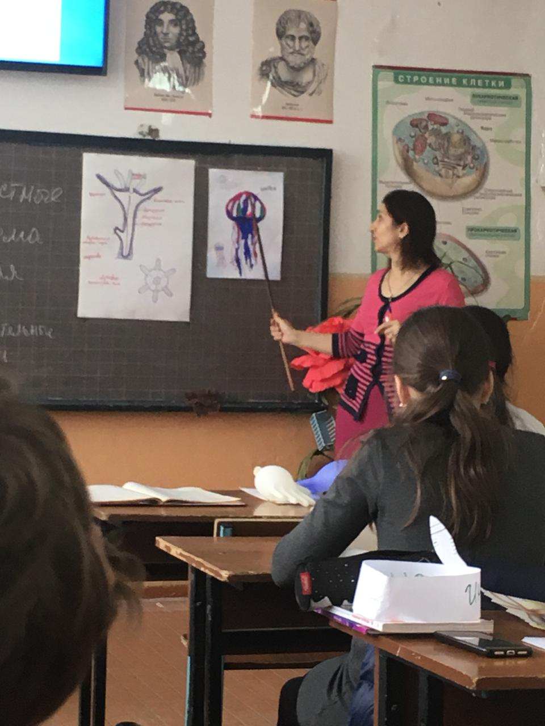
6. | Химия | Ибрагимова Зарема Муталимовна открытый урок 11 класс «Решение задач по химии алгебраическим способом».  Химический диктант | 47 | 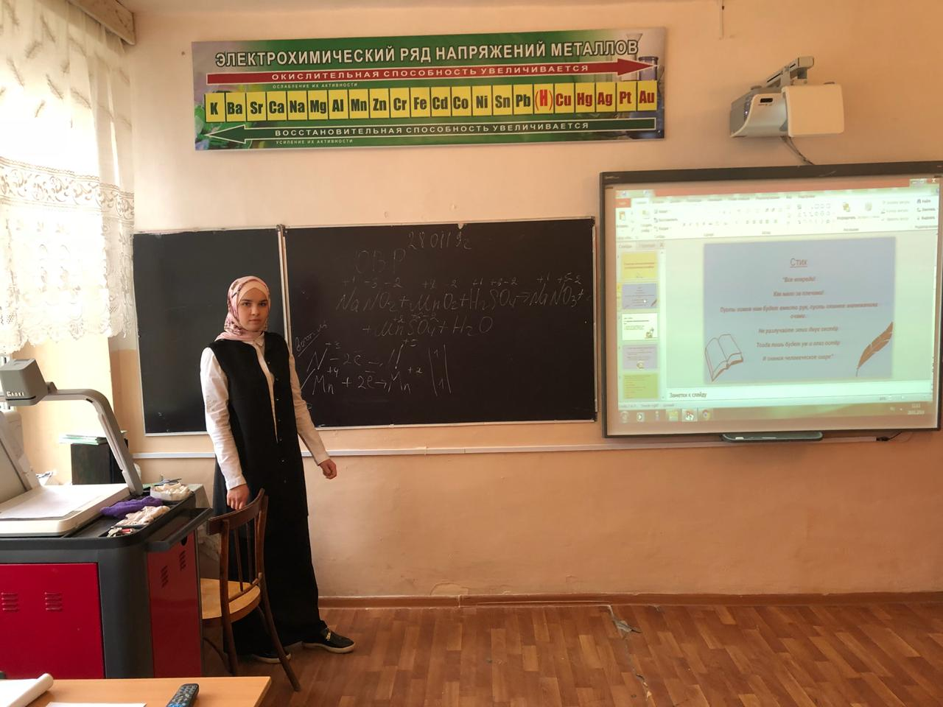  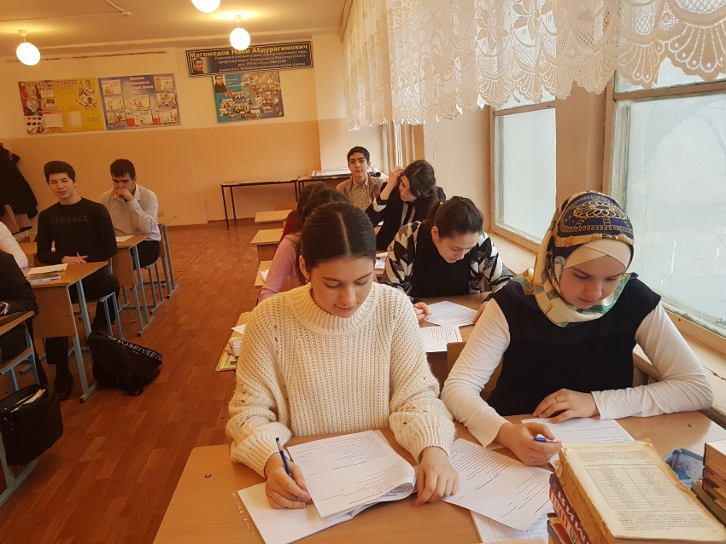
7. | Родные языки | Пашаева Тиянат Вагидовна открытый урок 6б «Ана тил – кьумукьланы зение» | 10 | 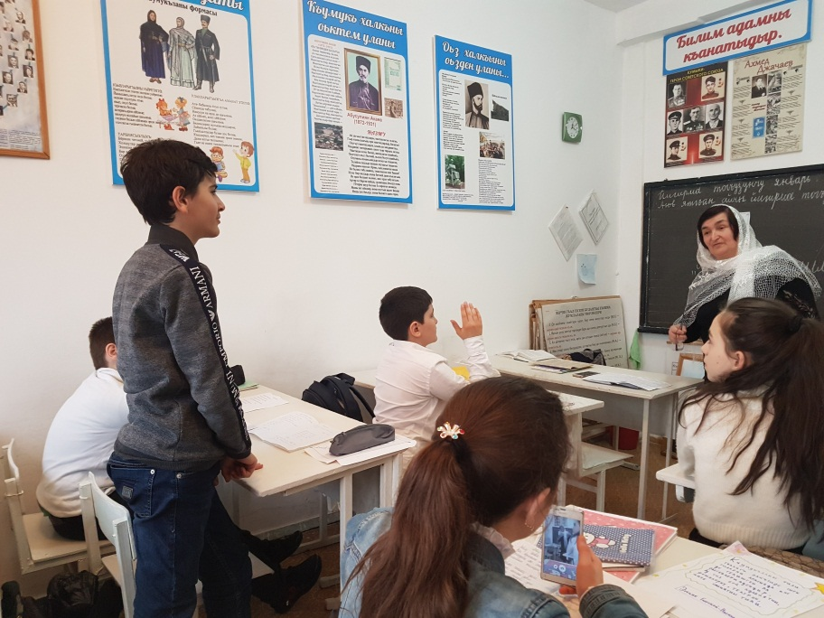
8. | Начальные классы | Соболева Елена Витальевна открытый урок 2а «Литературное чтение» | 30 | 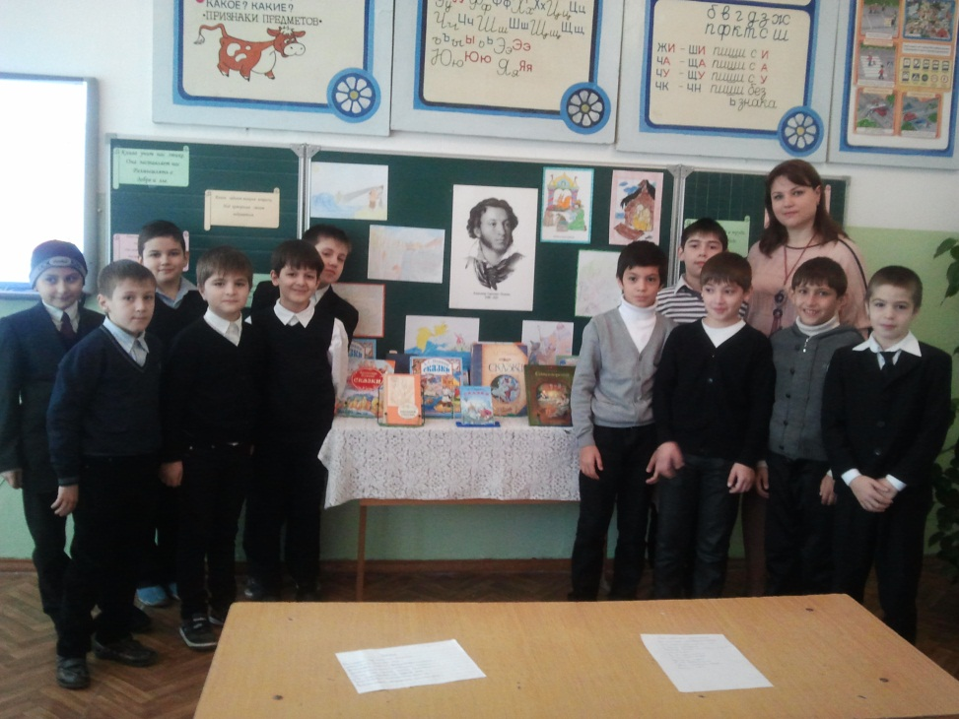

Директор МБОУ СОШ №2 М.Н. Сулейманова

